附件6：
问题集锦

所需提交的电子材料都有什么？
《中国科学院大学2018年全国优秀大学生图书情报夏令营申请表（见附件1）》；
《中国科学院大学2018年全国优秀大学生图书情报夏令营营员信息统计表（见附件3）》。
所需提交的纸质材料？
《中国科学院大学2015年全国优秀大学生图书情报夏令营申请表（见附件1）》；
各类证件、证书（含身份证、学生证、获奖证书等）复印件；
前三年（或前五学期）的大学学习成绩单原件，须加盖申请者本人所在学校教务部门的学习成绩专用章；
各类英语证书（如国家英语四、六级考试，TOEFL，IELTS，GRE，GMAT等）复印件；
体现自身学术科研水平的学术科研成果复印件（发表论文须复印封面、目录和文章全文）；
总评成绩排名低于该校同年级本专业30%但高于前50%者，需提供两位副教授及以上职称的专家推荐书。
网上报名后，不要求把报名表打印出来一起邮寄。
材料邮寄地址
收信部门：中国科学院文献情报中心研招办
联系人：张老师
通讯地址：北京中关村北四环西路33号
邮政编码：100190
联系电话：010-82626389 ，010-82626611转 6721
平邮、快递均可
生源地是指什么？
参加高考时的户籍所在地
夏令营与推免关系？
本次夏令营活动，我们将会从中优选出部分同学，成为2019年拟推免学生。
申请表的电子版与纸质版内容填写与提交？
电子版按照表格上要求填写即可，纸质版需要盖章，请于2018年6月11日前（以当地邮戳为准）期间邮寄到我中心，过期不再接受申请。
关于成绩单的要求？
如果有电子版的成绩单，可将其附到申请表后，但纸质版的成绩单必须加盖申请者本人所在学校教务部门的学习成绩专用章，如果有第二学位的，成绩单可以一并提交。
专家推荐信是否必备？
推荐信是老师对学生学习能力的介绍与肯定，排名前30%的同学并非必须提交，但如果有的话，也欢迎提交；此外，对于总评成绩排名低于该校同年级本专业30%但高于前50%者，需提供两位副教授及以上职称的专家推荐书。
专家推荐信中“申请单位”一栏：中国科学院文献情报中心。
专家推荐信最好单独装在小信封中，且由推荐人在信封骑缝处签字。
有关报考专业和导师信息
2019年的招生目录还未最终确定，目前可参考2018年硕士学位研究生招生目录http://www.las.cas.cn/yjsjy/zs/sszs/201705/t20170518_4793876.html
四六级成绩单
需提供复印件，如丢失，请找相关部门开具证明
有关荣誉证书的填写？
荣誉证书请在申请表的“何时获得何种奖励或处分”处清楚填写，并将所写奖励的证书复印件邮寄至我中心
社会工作实践
主要与大学期间学习、生活、社会活动等相关的实习经历
电子版申请表公章问题
电子版申请表无需加盖公章，但是请将下列圈出部分填写完整：
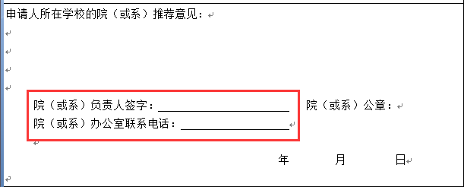

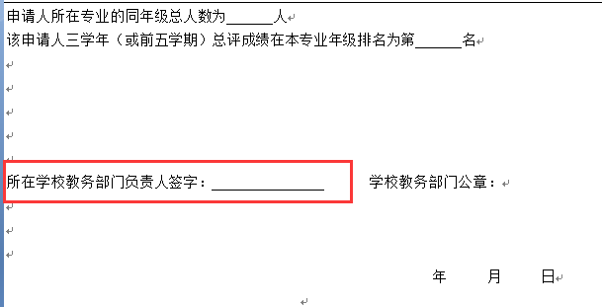
请积极关注以下网址：
我中心硕士招生网址：www.las.cas.cn/yjsjy/zs/
我中心图书情报与档案管理一级学科研究生培养方案：http://www.las.cas.cn/yjsjy/pyyxw/pyfa/201704/U020170406457750783870.pdf
是否设有专硕？
我馆只设有学硕，没有专硕。
中科院文献情报中心设有北京中心，以及武汉、成都两个分中心，学生具体如何分配？
关于分配问题，需要等保研和报考的学生全部确定之后才能统一分配，会依据学生的报考方向、学生专业特长以及老师的研究方向等方面综合确定。
如果参加了夏令营，没拿到保研资格，考研时是否有优先录取资格呢？
只要考试成绩达到我馆的最低录取分数线，同等条件下，会适当考虑。
关于非985、211高校或者跨专业的学生可否申请？
通知规定有突出成果、论文或特殊专业特长的其他高校学生亦可报名参加/欢迎理工科专业背景且有志于在图情档领域研究的三年级优秀本科生（2019届毕业生）参加。因此我们不会单纯因为学校或专业错过优秀的人才。
关于被夏令营录取的概率问题
这个问题我们无法给予明确回答，但是我们觉得，只要你的条件符合通知上的基本要求，就应该抓住此次夏令营的机会，要多多尝试，而不要留下遗憾。我们对学校背景不设门槛，只要你符合条件，就可以积极申请，我们会根据大家的申请材料进行遴选，所以在看到所有人的申请材料之前，我们无法答复此类问题，还请大家见谅~最后，还是鼓励大家积极申请，仿照那句话，“人要有梦想，万一实现了呢”，我们想说：“你要积极申请，万一被录取了呢~”。
夏令营、面试的逻辑关系
评审小组会从“报名参加夏令营的同学”中选定60名为“夏令营营员”，只有“夏令营营员”才有机会选择是否参加面试。导师团会从“参加面试的同学”中选定部分同学为“面试合格者”，若“面试合格者”同时通过体检，则可获得“预接收函”，持有“预接收函”的同学若获得本校推免资格并且报名我中心，则可直接拟录取。
关于就业方向
就业方向很广，主要还是看自身选择。就前几届师兄师姐的情况来看，研究所、高校居多，也有部分同学选择企业。

